Drogi rodzicu!
WITAM SERDECZNIE WSZYSTKIE OŚMIORNICZKI! ☺
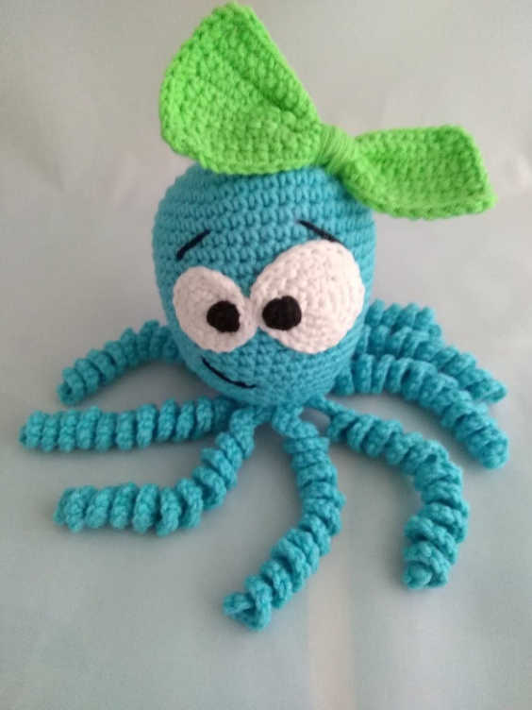

18.01.2022r. (środa )
Witam Was w pierwszym dniu pracy na odległość.

Kształtowanie codziennych nawyków higienicznych.
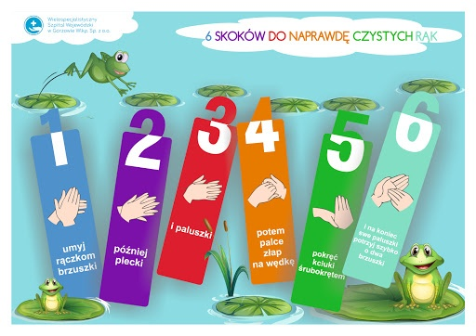

DZISIEJSZY TEMAT TO: UPOMINEK DLA BABCI I DZIADKA

A zadania na dziś to :
- wdrażanie dzieci do okazywania szacunku poprzez pamięć o bliskiej osobie;
-doskonalenie umiejętności posługiwania się klejem.

I CZĘŚĆ DNIA

1.Zabawa rozwijająca sprawność fizyczną

Na początek zapraszam na rozgrzewkę z PIPI.

https://www.youtube.com/watch?v=m2WsGrvCx_w&ab_channel=Kuchniajakzbajki

II CZĘŚĆ DNIA

1. Moja babcia, mój dziadek” – wypowiadanie się na temat osób bliskich, wdrażanie dzieci do okazywania szacunku drugiej osobie, zwrócenie uwagi na poprawność gramatyczną wypowiedzi.



2. „Laurka dla babci i dziadka''

Doskonalenie umiejętności posługiwania się klejem, czynności sklejania i naklejania. Na stolikach przygotowane są koła z kolorowego papieru, łodyga oraz listki. Dzieci ozdabiają laurki, układając koła i listki według własnych pomysłów.

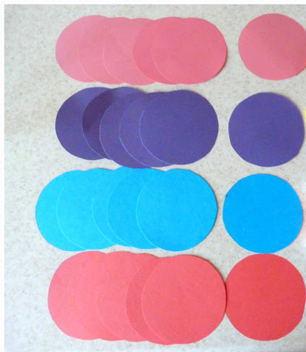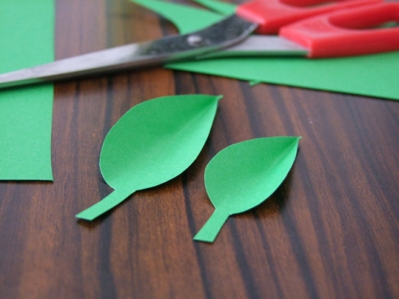

Przykładowa laurka:

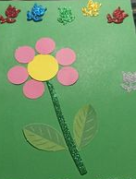

3. Karta pracy :

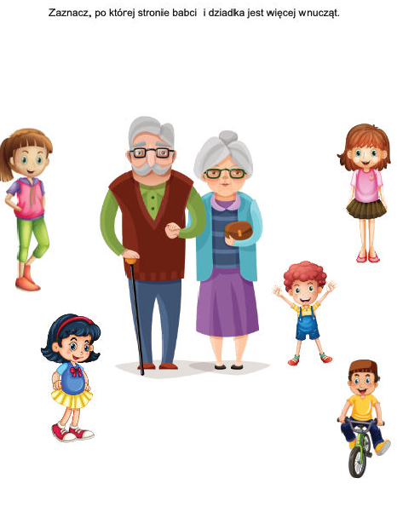

III CZĘŚĆ DNIA

1. „Śmiejemy się” – usprawnianie pracy przepony.

R. czyta wiersz i śmieje się na różne sposoby, dzieci naśladują.

Śmiecholandia
Ewa Skorek

Śmieją się panowie
w kapeluszach na głowie:
Ho, ho, ho. (R. śmieje się tubalnym, niskim głosem)
Śmieją się panie,
grube jak banie:
Ha, ha, ha. ( R. śmieje się pogodnym, kobiecym głosem)

Śmieją się dziewczynki

piękne jak malinki:
Hi, hi, hi. (N. śmieje się piskliwym głosem dziecka)
Śmieje się staruszka
wprost do twego uszka:
He, he, he. (N. śmieje się skrzeczącym, chropowatym głosem)

R. zachęca dziecko aby zaczęły śmiać się po swojemu. Żeby rozweselić dziecko proponuje zabawy w śmieszne minki.
Na koniec R. rozdaje dziecku kartki i prosi, by narysowało własną uśmiechniętą buzie.
2.,,Tupu tup po śniegu'' – nauka piosenki i inscenizacji do niej. Kształtowanie poczucia rytmu, wyobraźni muzycznej i ekspresji ruchowej

https://www.youtube.com/watch?v=rrkK-Ui60Yw&ab_channel=Zabawa-Taniec-Energia

Rodzicu- dziękuję za współpracę.

To wszystko na dzisiaj. Miłej zabawy z dziećmi.
To wszystko na dzisiaj.
Miłej zabawy z dziećmi.
wychowawca grupy:
Katarzyna Kozłowska
nauczycielka grupy:
Magdalena Woźniak

Pamiętajcie o przestrzeganiu czystości !
